视频设备调试：
先找一台可以视频（有摄像头可语音的笔记本或者台式）的电脑（手机：苹果手机最佳），确保网络稳定。防止中途断网掉线，事先测试好电脑的前置摄像头、麦克风、扬声器能正常工作。
调试步骤：
- 建议用本地网络登录账号，用VPS或者紫鸟的IP登陆可能无法启用摄像头，建议找一台干净的笔记本电脑直接本地网络登，下载 Amazon Chime，打开Amazon Chime，或者在里直接输入邮件通知的网址https://app.chime.aws/meetings/ 进入，输入meeting ID，输入法人名字（拼音）；
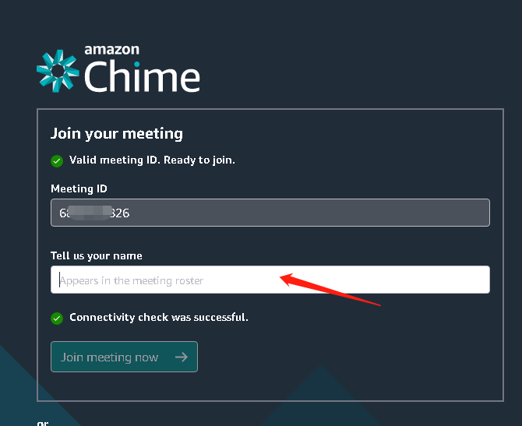
- 视频过程中听不懂的问题可以让对方打字在屏幕的聊天窗口；
- 如果翻译者不是参与运营账号的人，注意让法人先中文回答，翻译者再进行翻译；
- 英文审核人员会自带翻译器，直接输出中文，让法人直接中文回答；
- 面试结束后，所有资料发给面试官指定的邮箱，可以分多个邮件发送，每次邮件不超过10MB（视频结束后，请将相关资料发给技术）；
视频问题：
- 基础问题
- 你是账户的所有人吗？你叫什么名字？你的属相是？
答：
- 今天视频只有你一个人吗？/另一个人与你是什么关系？有缴纳社保吗？为什么不缴纳社保？
答：
- 你的身份证号码是多少？出生年月日？身份证的家庭住址？
答：
- 你知道本次视频的目的是什么吗？
答：
- 今天在哪里参加的视频？
答：
- 公司注册问题
- 公司的名称是？公司的地址在哪里？实际的办公地址？公司的注册时间是？
答：
- 注册公司是自己注册的吗？注册资本是多少？注册时使用的邮箱
答：
- 公司的监事叫什么名字？跟法人是什么关系？
答：
- 公司有无股东？
答：
- 股东占比是多少?
答：
- 每个月分给股东多少钱？
答：
- 公司哪个月的收益最好？
答：
- 公司有多少员工？分别负责什么工作？员工工资怎么发放的？
答：
- 公司的主营业务是什么？还有其他业务吗？除了亚马逊，有没有做其他平台？
答：
- 为什么选择做亚马逊？
答：
- 公司的主要销售什么产品？为什么选择卖这个产品？
答：主要销售
- 账户注册、运营问题
- 亚马逊销售账户的名称是？账户的注册时间是？是谁注册的？在什么网络环境下注册的？
答：
- 为什么要在这个网络环境下注册账户？VPS/紫鸟多少钱一个月？
答：
- 注册账户时提交了哪些资料？
答：
- 账户目前是谁在运营？法人在公司是什么职位？法人负责公司的哪一块业务？
答：
- 运营叫什么名字？什么时间入职的？运营的工资结构是怎样的？
答：
- 目前运营了几个站点?
答：
- 上架的第一个产品是什么？什么规格?什么颜色？价格有没有变动过？涨价还是降价？谁变动的？为什么变动？
答：
- 最后一次上架是什么时候？什么产品？ASIN是？
答：
- 每个月的销售额大概是多少？
答：
- 其他站点是否有销售？
答：
- 总共上架了多少产品？
答：
- 为什么会选择美国作为主卖国家？
答：
- 账户出的最后一单是什么时候？是什么产品？ASIN是多少？
答：
- 账户的注册邮箱是多少？有什么含义吗？是哪家公司的邮箱？有没更换过注册邮箱？
答：
- 账户的注册手机号是多少？有什么含义吗？运营商是？所有人是？
答：
- 你的选品思路是？
答：
- FBA、FBM、ASIN、LISTING、BUYBOX、BEST SELLER是什么意思？
答：
- 账户有没有使用FBA配送产品？最近一次发FBA是在什么时候？发的是哪个仓库？
答：
- 为什么使用自配送产品/为什么不使用自配送产品？
答：
- 从国内是怎么发货的
答：
- 账户有没有使用过海外仓？海外仓的地址是？为什么要使用海外仓？
答：
- 账户的什么原因关店的？
答：账户是因为违反了马逊服务商业解决方案协议第 3 条
- 关店后有申诉过吗？是谁申诉的？申诉了多少次？申诉的内容是什么？
答：
- 账户内是否有品牌？有几个品牌？品牌所有人是谁？品牌备案的时间是？品牌授权书有吗？
答：
- 品牌名称有什么含义？
答：
- 在亚马逊注册品牌的流程是？
答：
- 你和品牌所有人是什么关系？是怎么认识的？
答：
- 你公司注册地址是A地,为什么你账户运营IP是B地?
答：
- 为什么账户会有退款和差评？原因是什么？
答：
- 账号目前有多少钱？
答：
- 关店前/收到视频邮件的近三月的营业额分别是多少？
答：
- 账户收付款问题
- 在亚马逊上绑定了几张信用卡？
答：
- 账户有没有更改过信用卡？为什么更改信用卡？信用卡的卡号是？是哪家银行的？信用卡是法人的吗？为什么使用这张信用卡？
答：
- 信用卡所有人和法人是什么关系？
答：
- 为什么使用虚拟卡？虚拟卡找谁办的？花了多少钱？卖虚拟卡的人叫什么名字？与你什么关系？
答：
- 有没有更改过账户收款方式？为什么更改收款账户？收款账户的卡号是？
答：
- 收款账户是谁注册的？注册流程是什么？
答：
- 收款平台叫什么？为什么使用这家平台？
答：
- 收款账户是以什么方式实名的？（法人实名还是公司实名）
答：
- 最近一次提款是在什么时候？
答：
- 供应链问题
- 合作的有几个供应商？
答：
- 供应商的公司叫什么名字？供应商的法人名字是？你们是怎么认识的？为什么选择这个供应商?
答：
- 这个供应商与品牌方是什么关系？
答：
- 最近一次采购记录是什么时候？
答：
- 采购的时候有开发票吗？
答：
- 与供应商交易的付款是怎样的？
答：
- 与供应商的付款方式是怎样的？
答：
- 物流承运人是？为什么使用这个承运人？
答：
- 货物送到客户手中需要多久（自配送）？
答：

